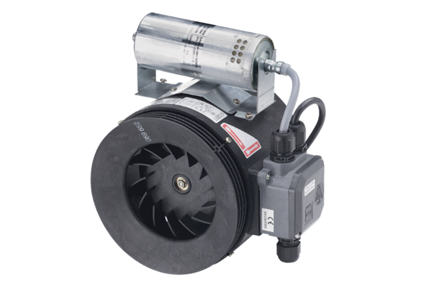Ventilateur hélico-centrifuge pour gaine ronde ERM 25 Ex eUnité de conditionnement : 1 pièceGamme: C
Numéro de référence : 0080.0249Fabricant : MAICO

